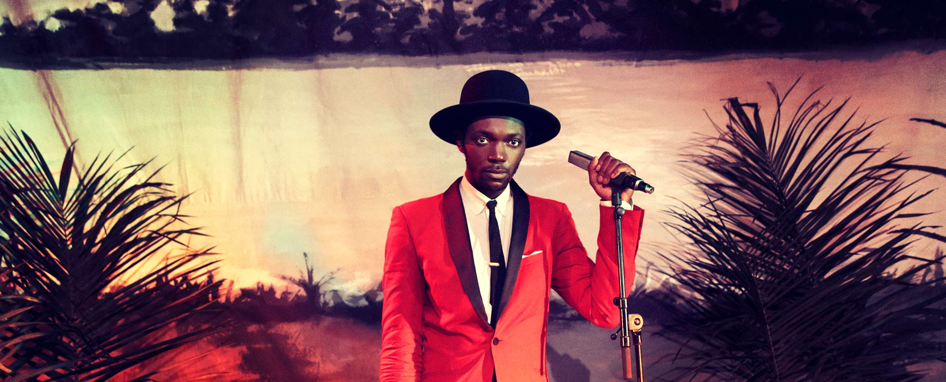
DANS DANS DANS met Baloji
Licht voor de Wereld viert haar 20ste verjaardag en daar halen we onze dansschoenen voor boven.
Op 20 oktober geeft de Belgisch-Congolese rapper Baloji een benefietconcert ten voordele van onze ngo en daar mag jij niet op ontbreken!
Steun Licht voor de Wereld en gooi die benen los.
Praktisch:
Wanneer: vrijdag 20 oktober om 21u30
Waar: Verbeke Foundation, Westakker, Kemzeke
Ingang: 15 euro, inschrijven kan via info@lightfortheworld.be

Over Baloji:
Baloji laat zich niet onder één noemer definiëren. Hij is muzikant en artiest, maar ook dichter, MC, regisseur en schrijver. Een verhalenverteller die hiphop, traditionele Congolese rumba en elektro op zijn eigenzinnige manier mixt. Niet te missen!
https://www.youtube.com/watch?v=-fEgfc1__n8

